Информация о самовольно установленных и (или) незаконно эксплуатируемых временных сооружений (ограждение, столбики с цепочкой между ними), расположенных по фасадной меже к земельному участку 2 по пер. Гражданский, подлежащих демонтажу.

№ | Адрес размещения | Дата выявления | Вид временного сооружения (наименование, фото) | Сведения о владельце (ИНН для юр. лиц и ИП, Ф.И.О., адрес)
1 | пер. Гражданский, в районе д. 2 | 18.11.2024 | Ограждение, столбики с цепочкой  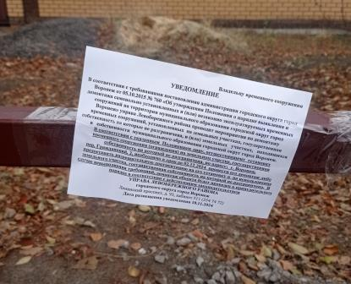  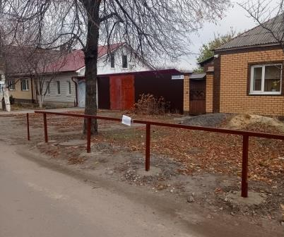  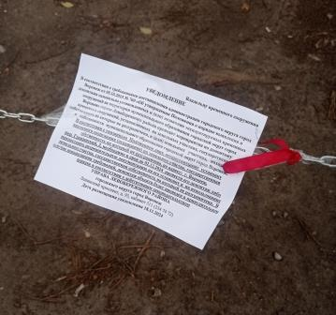  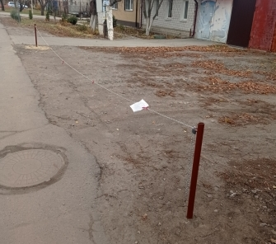 | Не установлен

